检 测 报 告

试验名称：调节机构操作力试验

主检： |  | 日期： | 2022年10月25日
审核： |  | 日期： | 2022年10月10日
批准： |  | 日期： | 2022年10月10日

北京光华荣昌汽车部件有限公司实验室

声 明

- 报告无实验室“检测专用章”无效。
- 报告无主检、审核、批准人签字无效。
- 报告涂改无效。
- 复制报告未重新加盖“检测专用章”无效。
- 对检测报告若有异议，请收到报告后15个工作日内通知实验室。
⑹ 送样检测仅对样品负责。
⑺ 电子版报告无安全密码无效。

试验单位：北京光华荣昌汽车部件有限公司实验室
地 址：北京市昌平区流村镇工业园区
电 话： (010) 60793358-5711 邮 编：102200

样品名称 | 副驾驶员座椅总成 | 车 型 | 吉利G3
样品件号 | 71EN2531-00010 | 样品数量 | 1件
委托单位 | 座椅开发部 | 生产单位 | /
送样者及其 联系方式 | 李燕龙  电话：15301355079 | 送样日期 | 2023年9月7日
试验地点 | 北京光华荣昌汽车部件有限公司  实验室 | 试验日期 | 2023年9月15日
试验项目 | 调节机构操作力试验
试验标准 | Q/JLS J7110162-2018 5.4
样品状态 | DV
试验结论 | 对2023年9月7日座椅开发部送检的吉利G3副驾驶员座椅总成按照 Q/JLS J7110162-2018进行调节机构操作力试验，经检测符合标准要求。
备 注 | /

一、试验条件
试验时间： | 2023年9月25日—2023年9 月25日
试验地点： | 北京光华荣昌汽车部件有限公司实验室
试验人员： | 李亚平
环境温/湿度： | 温度：25.1℃；湿度：63.6%
二、试验仪器设备
序号 | 设备名称 | 设备编号 | 规格型号 | 厂家 | 精度 | 有效期
1 | 推拉力计 | N-165 | WD-500 | 韦度电子 | 0.1N | 2024年7月8日
三、试验方法及评价标准
1、试验方法
手柄式调节手柄在距手柄前端10mm处测量手柄解锁力；
腰部调节：操纵调节开关实现腰部调节功能，测出操作力大小。
靠背上解锁功能：操纵靠背上解锁开关实现靠背上解锁功能，测出操作力大小；
座垫翻转功能：座椅固定在地板或者试验台架上，操纵解锁开关解锁座垫翻转功能，测量解锁力和座垫翻转力。
2、评价标准
扶手翻转力≤49N，
靠背调节手柄操作力≤65N，
腰托调节按钮操作力≤20N，
座垫翻转力、解锁力不评价。
四、标准偏离
1、标准偏离
/
五、试验结果
1、试验结果
样品名称 | 样品编号 |  |  | NO.1 | NO.2 | NO.3 | 最大值
副驾驶员座椅总成 | 128-001-202309 | 扶手翻转力（N） | 折拢 | 14.3 | 14.9 | 15.5 | 15.5
副驾驶员座椅总成 | 128-001-202309 | 扶手翻转力（N） | 展开 | 15.4 | 8.3 | 9.9 | 15.4
副驾驶员座椅总成 | 128-001-202309 | 靠背调节手柄操作力（N） |  | 54.9 | 54.2 | 54.6 | 54.9
副驾驶员座椅总成 | 128-001-202309 | 腰托调节按钮操作力（N） |  | 10.3 | 8.9 | 10.6 | 10.6
副驾驶员座椅总成 | 128-001-202309 | 座垫解锁力（N） |  | 98.7 | 99.5 | 99.1 | 99.5
副驾驶员座椅总成 | 128-001-202309 | 座垫垫翻转力（N） |  | 24.7 | 25.6 | 25.0 | 25.6

六、试验照片
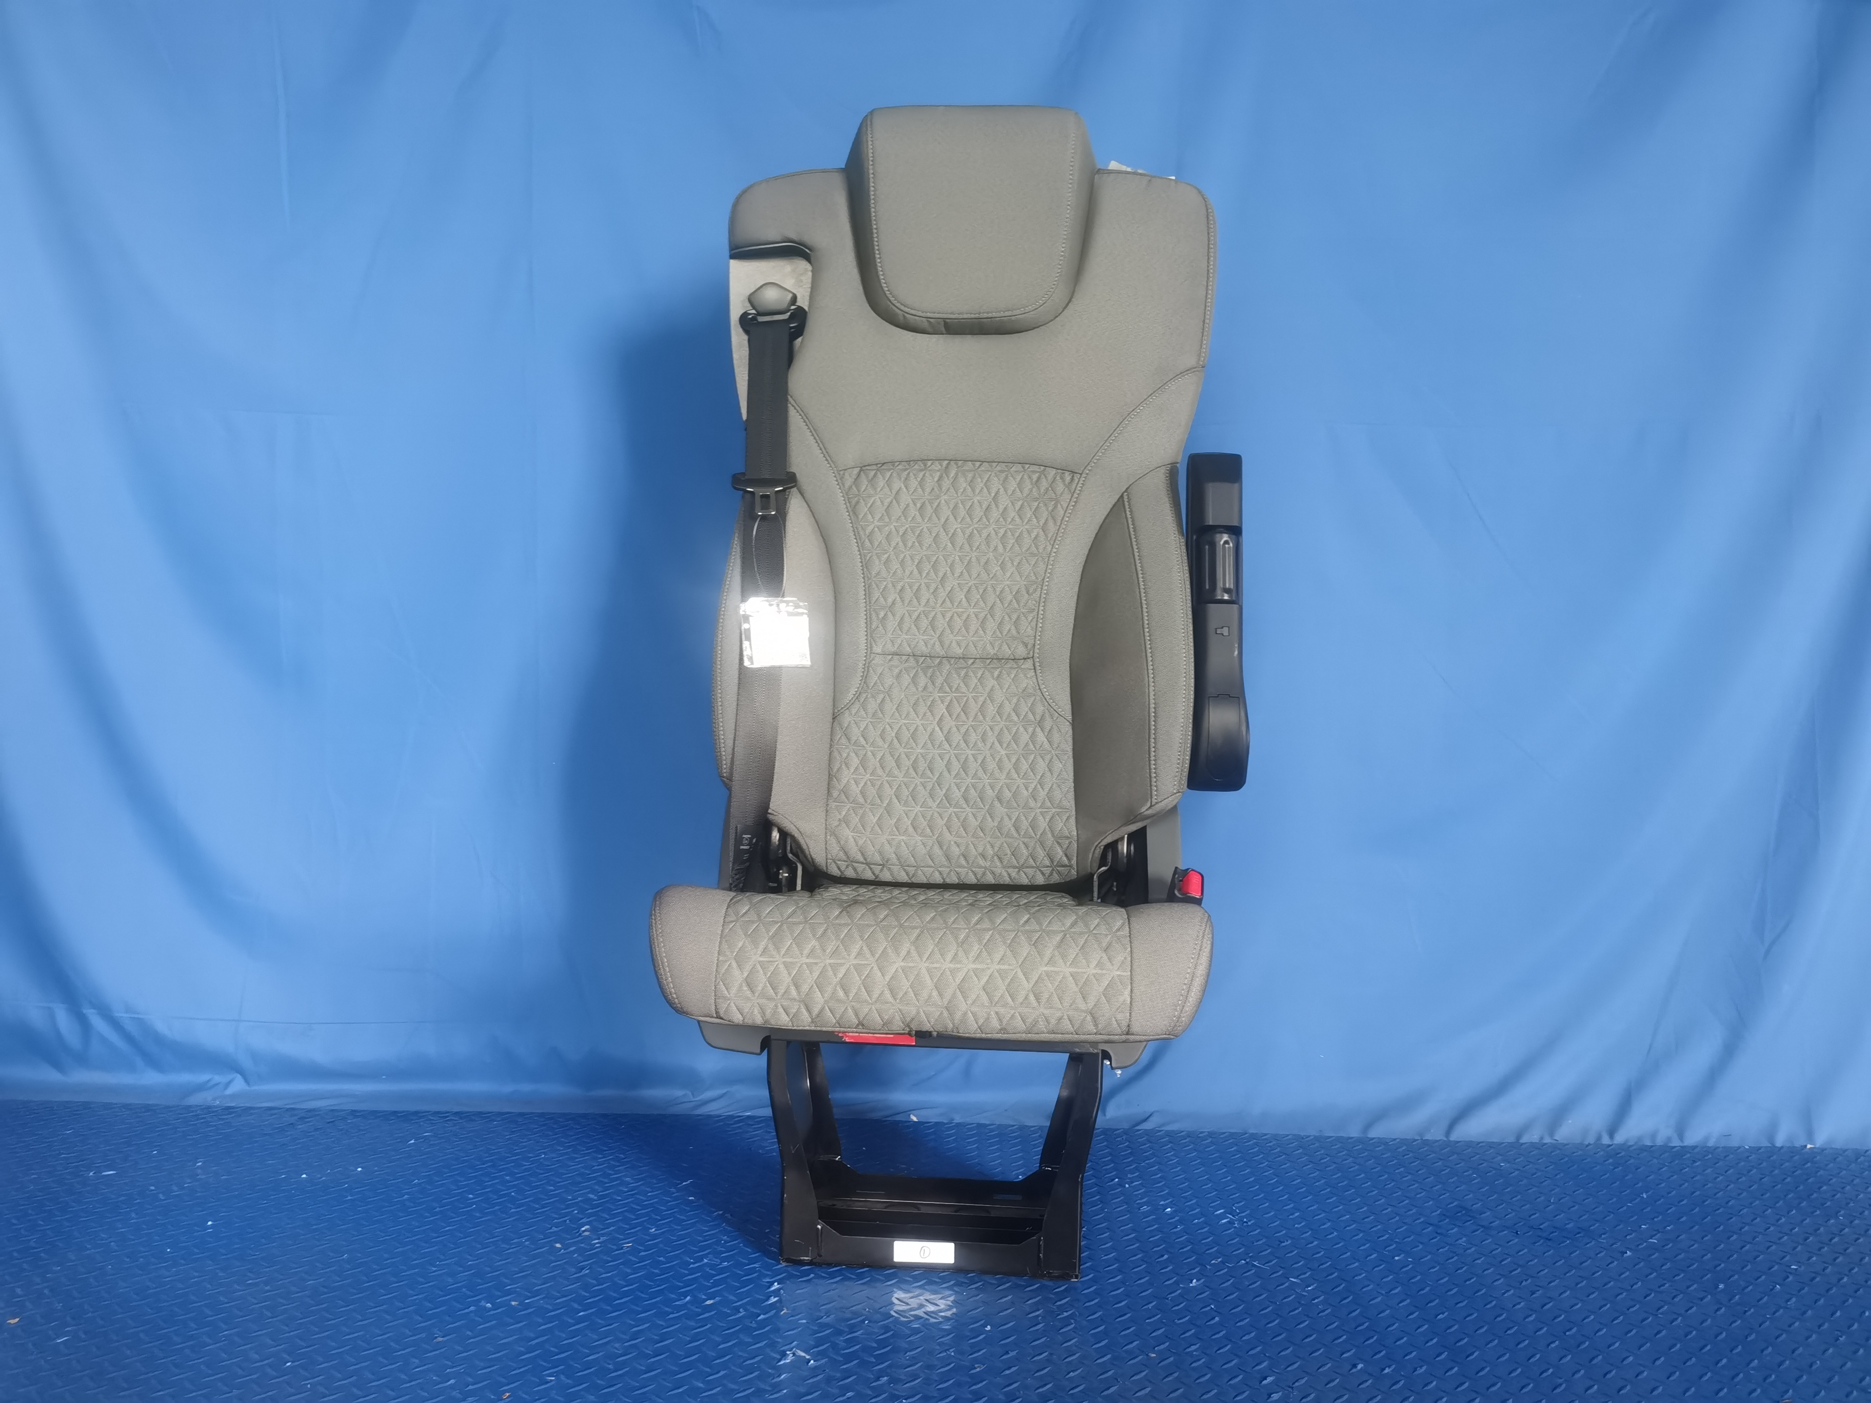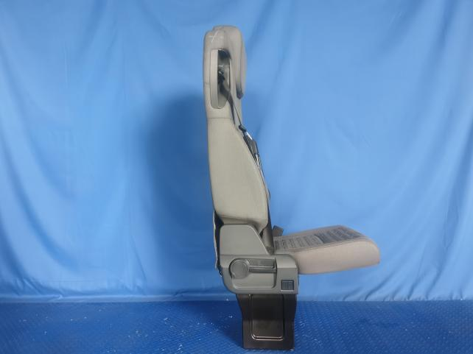
试验前
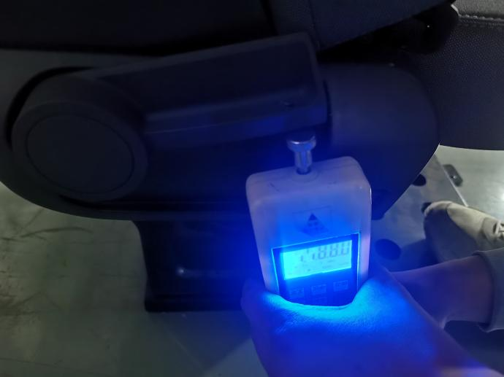
试验中
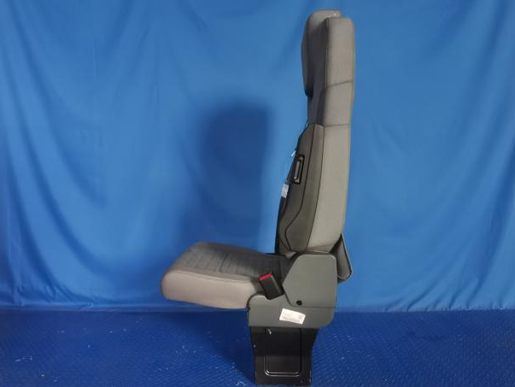
试验后
**报告结束**

